Sicher abgeriegelt! Neue Innenaufteilung für E4Q Energiekette reduziert Montagezeit
Universal-Trennstege und Einlegeböden mit Sicherungsriegel sorgen für eine flexible und benutzerfreundliche e-ketten Montage

Köln, 27. Januar 2021 – Für eine sichere Leitungsführung bei freitragenden und langen Verfahrwegen hat igus die Energiekette E4Q entwickelt. Das bionisch inspirierte Design der Serie spart Gewicht ein, während ein Öffnungssteg mit Verschlusslaschen die Montagezeit der Energieführung um 40 Prozent reduziert. Um die Befüllung mit Leitungen weiter zu erleichtern, bringt igus jetzt eine neue Innenaufteilung für die E4Q auf den Markt. Universal-Trennstege lassen sich einfach auf die Öffnungsstege setzen, Fachböden von links oder rechts einschieben, wahlweise im Innen- oder Außenradius. Ein Mechanismus in den Trennstegen verriegelt die Kette automatisch beim Schließen.

Einfach und montagefreundlich, das waren die Ziele, die sich die igus Entwickler mit der Energiekette E4Q gesetzt haben. Herausgekommen ist eine Energieführung für freitragende und lange Wege, die durch ein naturalistisches Design Material und damit 10 Prozent Gewicht spart. Gleichzeitig ist sie robuster als ihre Vorgängerserie E4.1. Das Besondere an der Energiekette: sie lässt sich mithilfe eines speziellen Öffnungsstegkonzeptes komplett werkzeuglos öffnen und schließen. So kann der Anwender 40 Prozent der Montagezeit einsparen. Ein Konzept, das Anwender und die Jury des German Design Awards 2021 überzeugt. Um die E4Q noch schneller mit Leitungen befüllen zu können, hat die igus GmbH jetzt in Zusammenarbeit mit ihren Kunden eine neue flexible Innenaufteilung entwickelt. Das System besteht dabei aus Universal-Trennstegen sowie verriegelbaren Zwischenböden. Die leitungsschonenden Trennstege besitzen eine Rasterung, die dem Einschub der Fachböden dient. Für die Montage der Innenaufteilung werden zunächst die Trennstege auf die Öffnungsstege gesetzt. Anschließend können die Fachböden von beiden Seiten aus in die gewünschte Stufe eingeschoben werden.

Doppelt abgeriegelt mit Schieber und Öffnungssteg
Durch einen integrierten Schieber lassen sich die Böden formschlüssig verriegeln, so dass sie auch bei hohen Beschleunigungen sicher an ihrem Platz bleiben. „Selbst wenn der Monteur vergessen hat den Fachboden zu sichern, ist das kein Problem“, erklärt Jörg Ottersbach, Leiter Geschäftsbereich e-ketten bei igus. „Mit dem Einsetzen des Öffnungsstegs wird die Verriegelung automatisch betätigt. Ein kinderleichtes und sicheres Konzept für alle Fälle.“ Möchte der Anwender die Innenaufteilung der Energiekette verändern, kann er den Öffnungssteg im Innenradius oder im Außenradius, je nach Zugänglichkeit, einfach öffnen, den Zwischenboden über den seitlichen Schieber entriegeln und herausziehen. Die neue Innenaufteilung bietet igus für seine vier E4Q Größen in unterschiedlichen Breiten an.

Garantierte Lebensdauer online berechnen und zertifizieren lassen
Die E4Q Energiekette ist im igus Online Shop erhältlich und lässt sich im e-ketten Experten mit Leitungen und der Innenaufteilung konfigurieren. Auf die komplette Energieführung verspricht igus eine Garantie von bis zu 36 Monaten. Das Zertifikat kann sich der Kunde online mithilfe des Lebensdauerrechners generieren. Sollte die Energiekette aufgrund der Lebensdauer der Maschine und Anlage nicht mehr in Gebrauch sein, nimmt igus sie zurück und garantiert ein sortenreines Recycling. Im Gegenzug bekommt der Anwender gemessen am Netto-Gewicht eine Gutschrift.

Im Video zeigt Jörg Ottersbach wie genau die neue Innenaufteilung funktioniert: https://youtu.be/mzvvza271WQ

Bildunterschrift:
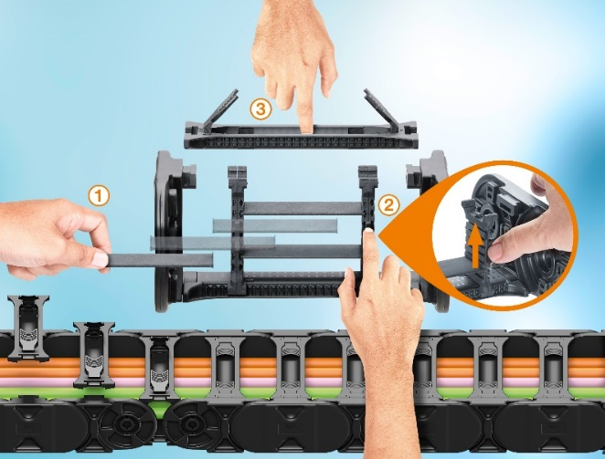
Bild PM0421-1
Schnell befüllt und doppelt gesichert: 1. Fachboden flexibel in die Trennstege einschieben, 2. Böden verriegeln, 3. mit dem Verschlusslaschen-Öffnungssteg die Kette sicher verschließen und automatisch abriegeln. (Quelle: igus GmbH)

ÜBER IGUS:

Die igus GmbH entwickelt und produziert motion plastics. Diese schmierfreien Hochleistungskunststoffe verbessern die Technik und senken Kosten überall dort, wo sich etwas bewegt. Bei Energiezuführungen, hochflexiblen Kabeln, Gleit- und Linearlagern sowie der Gewindetechnik aus Tribopolymeren führt igus weltweit die Märkte an. Das Familienunternehmen mit Sitz in Köln ist in 35 Ländern vertreten und beschäftigt weltweit 4.150 Mitarbeiter. 2019 erwirtschaftete igus einen Umsatz von 764 Millionen Euro. Die Forschung in den größten Testlabors der Branche produziert laufend Innovationen und mehr Sicherheit für die Anwender. 234.000 Artikel sind ab Lager lieferbar und die Lebensdauer ist online berechenbar. In den letzten Jahren expandierte das Unternehmen auch durch interne Start-ups, zum Beispiel für Kugellager, Robotergetriebe, 3D-Druck, die Plattform RBTX für Lean Robotics und intelligente „smart plastics“ für die Industrie 4.0. Zu den wichtigsten Umweltinvestitionen zählen das „chainge“ Programm – das Recycling von gebrauchten e-ketten - und die Beteiligung an einer Firma, die aus Plastikmüll wieder Öl gewinnt. (Plastic2Oil).

PRESSEKONTAKTE:  Oliver Cyrus  Leiter Presse und Werbung  igus® GmbH  Spicher Str. 1a  51147 Köln  Tel. 0 22 03 / 96 49-459  ocyrus@igus.net  www.igus.de/presse | Anja Görtz-Olscher  Managerin Presse & Werbung  igus® GmbH  Spicher Str. 1a  51147 Köln  Tel. 0 22 03 / 96 49-7153  agoertz@igus.net  www.igus.de/presse

ie Begriffe "igus", “Apiro”, "chainflex", "CFRIP", "conprotect", "CTD", "drygear“, "drylin", "dry-tech", "dryspin", "easy chain", "e-chain", "e-chain systems", "e-ketten", "e-kettensysteme", "e-skin", "e-spool“, "flizz", „ibow“, „igear“, "iglidur", "igubal", „kineKIT“, "manus", "motion plastics", "pikchain", „plastics for longer life“, "readychain", "readycable", „ReBeL“, "speedigus", "triflex", "robolink" und "xiros" sind gesetzlich geschützte Marken in der Bundesrepublik Deutschland und gegebenenfalls auch international.

